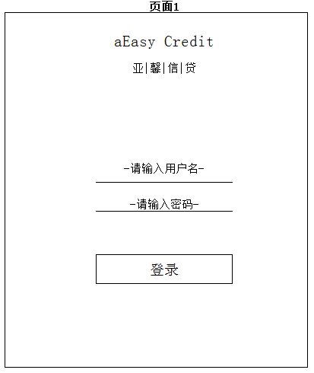  一、文档需求说明 | 考察任务APP需求  1、 请输入用户名项，用户名为工号。  2、 请输入密码项，密码为系统配置的对应工号的用户密码。  3 、登录功能，系统数据库存在数据，校验用户名和密码一致成功后，点击 【登录】，登录成功，进入软件主页面。若校验结果失败，则提醒错误信息。  4、系统版本自动检测新版本。  接口项：  - 用户：登录用户为我司系统配置，登录信息需传输回我司系统服务端
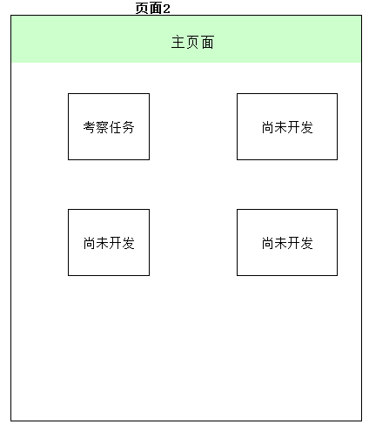 | 1、用户登录成功后，进入主界面。目前线上只要求做考察任务项，后期，根据业务拓展可自主建立更多的模块项。  2、考察人员进入主界面后，可根据业务需要，选择功能模块进入操作。  3、公司业务系统在执行分配考察人员成功后，APP通知方式提醒对应的考察人员有新增的考察任务。  接口项：  - 考察任务：考察任务为我司系统服务端传输至APP，刷新后APP实时更新新任务；
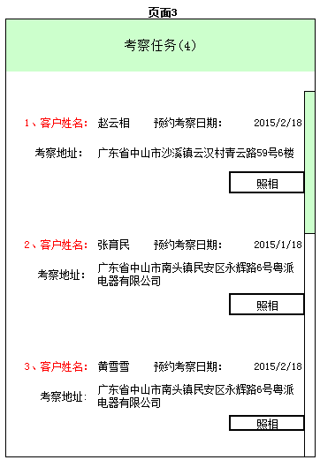 | 1、在进入考察任务页面后，点击手机自带【返回】键，返回主页面。  2、在考察任务页面，顶部向下滑动可进行页面刷新，其他情况向上、向下滑动进行翻页。  3、分行主任在执行分配考察人员成功后，相应的考察人员在考察任务列表出现新增的考察任务，并按照预约考察时间的先后排序。  4、考察任务下任意的记录信息均不允许被撰改。  5、照相按钮，点击【照相】按钮后，启用相机，照片存储路径要求：在外置的SD卡新建考察任务相册，在指定任务下所拍照片均存储在对应的相册下。  6、点击任一考察任务记录，均进入对应的考察任务的考察详情。  7、手机屏幕不能全部显示考察任务时，向下滑动则可浏览其它的考察任务信息。滚动条随之滚动。  接口项：“客户姓名、预约考察日期、考察地址”从我司系统服务端传输至APP
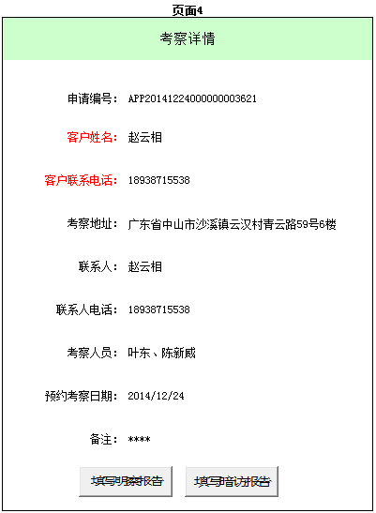 | 在考察任务页面，点击任一考察任务记录，均进入对应的考察任务的考察详情。  - 考察详情分两个页面，其一是明察报告的考察详情，其二是暗访报告的考察详情。考察详情的所有记录信息均不允许被撰改。  - 【申请编号】为系统自动带入。  【客户姓名】为系统自动带入。  【客户联系电话】为系统自动带入。  【考察地址】为系统自动带入。  【联系人】为系统自动带入。  【联系人电话】为系统自动带入。  【考察人员】为系统自动带入。  【预约考察日期】为系统自动带入。  【备注】为系统自动带入。  - 点击手机自带【返回】键，返回到【考察任务】页面。  - 点击【填写明察报告/暗访报告】，进入【新增考察报告页面】，文档截图中有注明明察报告或暗访报告的说明该界面有差异，未注明说明明察报告与暗访报告界面一致  接口项：  - “申请编号、主贷人姓名、主贷人联系电话、考察地址、联系人、联系人电话、考察人员、预约考察日期、备注”从我司系统服务端传输至APP  - 考察报告内容需传输至我司系统服务端
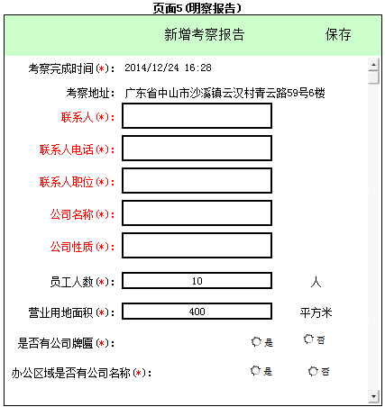 | 1、新增考察报告分两个页面，其一是明察报告，其二是暗访报告。  2、【考察完成时间】必填项，和预约考察时间一致或者在预约考察时间之后（即大于或等于预约考察时间）。  【考察地址】系统自动带入。  【联系人】必填项；【联系人电话】必填项；  【联系人职位】必填项；【公司名称】必填项。  【公司性质】必填项。  【员工人数】必填项，限整数。  【营业用地面积】必填项。  【是否有公司牌匾】单选按钮。必选项。  【办公区域是否有公司名称】单选按钮。必选项。  3、点击手机自带【返回】键，系统自动保存数据，并返回到【考察详情】页面。  4、点击“保存”可保存页面数据，向下滑动进行下翻页。  接口项：所有APP填写内容均需传输至我司系统服务端
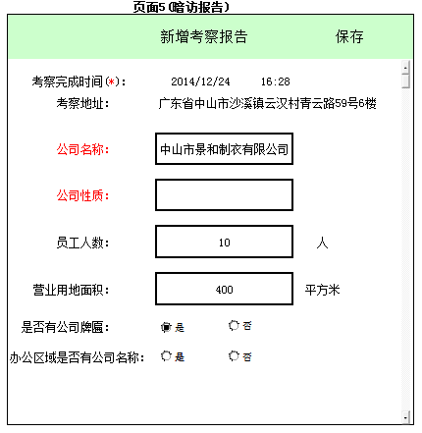 | 1、【考察完成时间】必填项，和预约考察时间一致或者在预约考察时间之后（即大于或等于预约考察时间）。  【考察地址】系统自动带入，不可更改。  【公司名称】非必填项。  【公司性质】非必填项。  【员工人数】非必填项，限整数。  【营业用地面积】非必填项。  【是否有公司牌匾】单选按钮。非必选项。  【办公区域是否有公司名称】单选按钮。非必选项。  2、点击手机自带【返回】键，系统自动保存数据，返回到【考察详情】页面。  3、点击“保存”可保存页面数据，向下滑动进行下翻页。  接口项：所有APP填写内容均需传输至我司系统服务端
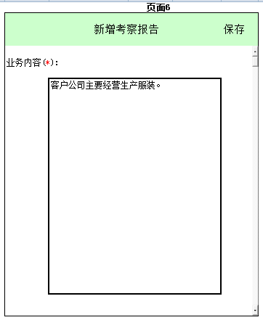 | - 【业务内容】是明察报告则为必填项，是暗访报告为非必填项。  2、点击手机自带【返回】键，系统自动保存数据，返回到【考察详情】页面。  3、点击“保存”可保存页面数据，向上滑动进行上翻页，向下滑动进行下翻页。  接口项：所有APP填写内容均需传输至我司系统服务端
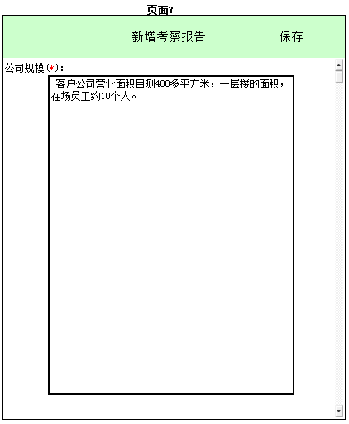 | - 【公司规模】是明察报告则为必填项，是暗访报告可填可不填。  2、点击手机自带【返回】键，系统自动保存数据，返回到【考察详情】页面。  3、点击“保存”可保存页面数据，向上滑动进行上翻页，向下滑动进行下翻页。  接口项：所有APP填写内容均需传输至我司系统服务端
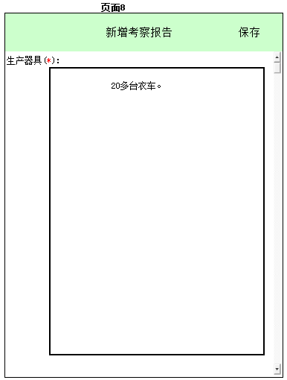 | - 【生产器具】是明察报告则为必填项，是暗访报告为非必填项。  2、点击手机自带【返回】键，系统自动保存数据，返回到【考察详情】页面。  3、点击“保存”可保存页面数据，向上滑动进行上翻页，向下滑动进行下翻页。  接口项：所有APP填写内容均需传输至我司系统服务端
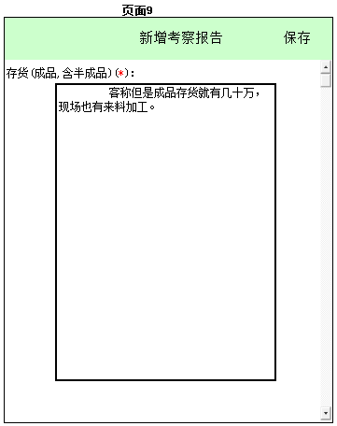 | - 【存货（成品，含半成品）】是明察报告则为必填项，是暗访报告为非必填项。  2、点击手机自带【返回】键，系统自动保存数据，返回到【考察详情】页面。  3、点击“保存”可保存页面数据，向上滑动进行上翻页，向下滑动进行下翻页。  接口项：所有APP填写内容均需传输至我司系统服务端
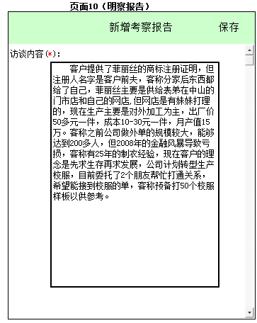 | - 【访谈内容】是明察报告的必填项。  2、点击手机自带【返回】键，系统自动保存数据，返回到【考察详情】页面。  3、点击“保存”可保存页面数据，向上滑动进行上翻页，向下滑动进行下翻页。  接口项：所有APP填写内容均需传输至我司系统服务端
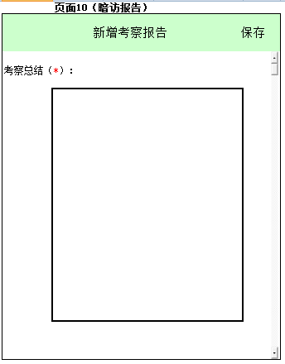 | - 【考察总结】是暗访报告的必填项。  2、点击手机自带【返回】键，系统自动保存数据，返回到【考察详情】页面。  3、点击“保存”可保存页面数据，向上滑动进行上翻页，向下滑动进行下翻页。  接口项：所有APP填写内容均需传输至我司系统服务端
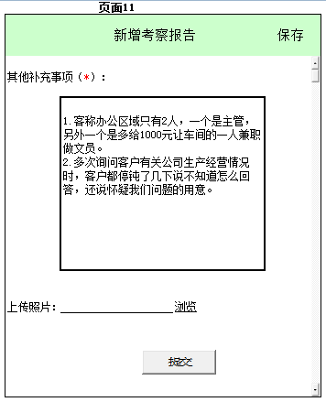 | 1、【其它补充事项】是非必填项。  2、【上传照片】编辑框里显示上传照片的文件数量，在尚未点击【提交】前支持多次上传。  3、点击【浏览】，进入该考察记录对应的照片存储空间，选择需要上传的照片。  4、点击手机自带【返回】键，系统自动保存数据，返回到【考察详情】页面。  5、点击“保存”可保存页面数据，向上滑动进行上翻页，向下滑动进行下翻页。  6、点击【提交】，操作成功后，说明该考察任务已经完成，APP上将移除该考察任务的信息，不再出现在考察任务列表内。  接口项：  - 所有APP填写内容均需传输至我司系统服务端  - 上传的照片需传输至我司系统服务端  - 考察报告提交信息传输至我司系统服务端

二、接口说明：
登陆接口 | 对用户进行身份认证
登陆接口 | 对APP重新打开时用户身份进行确认
考察任务接口 | 从服务器端获取考察任务清单，数据项目为id、申请编号、客户姓名、客户联系电话、考察地址、联系人、联系人电话、考察人员、预约考察日期、备注
考察报告上传接口 | 对当前处理的考察任务点击提交，即可上传到服务器端
图片上传接口 | 具体实现暂未考虑清楚，但应该和考察报告上传接口进行统一，一致提交
其他需求： | 1、考察报告在没有提交到服务器前，应在本地进行存储
 | 2、用户中途切换到其他APP，应保障内容不丢失
 | 3、提交后，应清理干净该报告的所有相关数据，仅保留相关图片即可，图片的存储路径应该明确清晰

